В Республике Татарстан 20-21 мая пройдет I Межрегиональный чемпионат BabySkills. Соревнования пройдут в два дня в дистанционно-очном формате. https://www.babyskills.info/

Центром управления соревнованиями станет Центр опережающей профессиональной подготовки Республике Татарстан
Соревновательные площадки разместятся в Детских садах, школах, колледжах
10 регионов Российской Федерации: Ленинградской области, Краснодарского края, Республики Татарстан, Республика Дагестан, Удмуртская Республика, Архангельская область, Свердловская Область, Сахалинская область, Красноярский край и Челябинская область по 15 компетенциям:

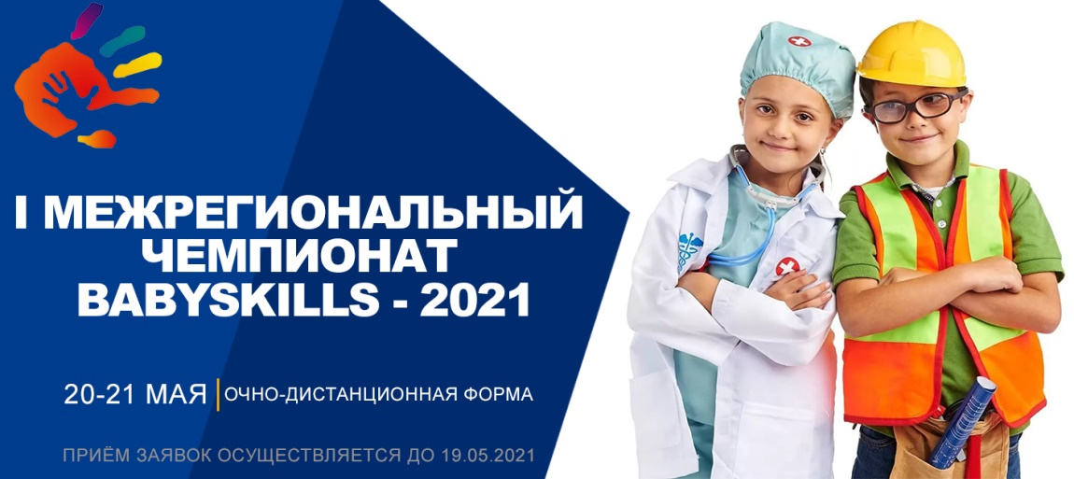
- Дошкольное воспитание;
- Преподавание в младших классах;
- 3D-Дизайн;
- Графический дизайн;
- Дизайн одежды и аксессуаров;
- Безопасность дорожного движения
- Лабораторный химический анализ;
- Физическая культура, спорт и фитнес
- Кондитерское дело;
- Музыкальный руководитель в ДОО;
- Ресторанный сервис;
- Инженерно-строительное дело
- Поварское дело
- Парикмахерское искусство
- Программирование
20 технических экспертов на площадках будет фиксировать выступление 100 юных мастеров. На площадки привлечено более 100 волонтеров – детей дошкольного возраста и студентов «с актерской задачей». Оценку результатов деятельности будут производить 45 линейных экспертов по 15 компетенциям BabySkills. из 22 регионов Российской Федерации: Ханты-Мансийского автономного округа, г. Москвы, Камчатского края, Тульской области, Республики Татарстан, Сахалинской области, Свердловской области, Ярославской области, Ленинградской области, Краснодарского края, Республики Татарстан, Удмуртской республики, Республики Дагестан, Красноярского края, Нижегородской области, Архангельской области, Оренбургской области, Республики Карелия, Новосибирской области, Республики Саха (Якутия), Владимирской области, Кабардино - Балкарской республики.
Всего привлечено более 300 человек в организации, проведении и участии на I Межрегиональном чемпионате BabySkills 2021 из 22 регионов Российской Федерации. Желаем всем участникам успешных личных результатов!!

